Az igazi Pozsony - Fő tér
Az Óváros központja
Pozsony felfedezését annak legrégebbi és legismertebb terén kezdjük: az Óvárosban. A Fő tér egésze ma már műemlékvédelem alatt áll, s kedvelt turisztikai látványosság. Évszázadokon keresztül viszont a városi élet központja volt. Itt tartották a vásárokat, népmulatságokat, de a téren hajtották végre az igazságszolgáltatás ítéleteit is. A városháza előtt állott a kaloda és a pellengér, de a hóhér is itt tevékenykedett. Az 1880-as években a teret dísztérré alakították át, beültették rózsákkal, gömbakácokkal.

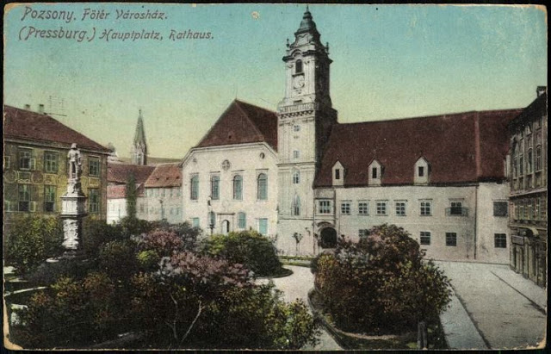
A Fő tér a boldog békeidők alatt (forrás: postcards.hungaricana.hu)
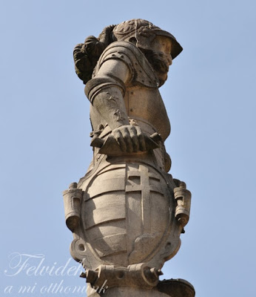

A tér közepén, kicsit közelebb a Halász-kapu utcához helyezkedik el a Roland-kút, amelyet I. Miksa király parancsára készítettek egy régebbi kút helyén, elsősorban tűzoltás céljából. A díszkút tetején őrködő páncélos alak eredetileg színesre volt festve. A mai viszont csak egy másolat, az utolsó „restaurálás” áldozata lett a Roland-szobor.

A Roland-szobor oldalról

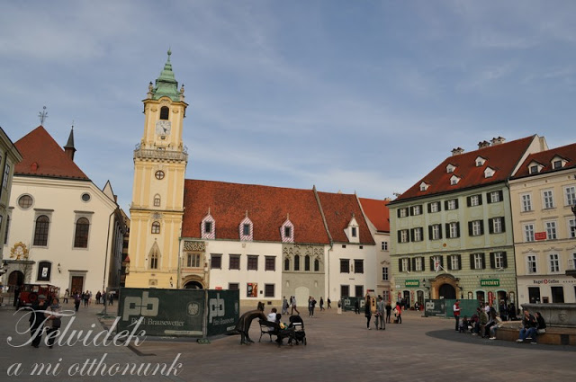
A városháza

A Fő tér napjainkban a régi városházzal

A tér legismertebb épülete a városháza, amelyet a középkorban több magánház egyesítésével alakítottak ki, majd az évszázadok során többször átépítették. A tornya is fontos események színtere volt, onnan hirdették ki például a királyválasztásokat, országgyűléseket, a királyi határozatokat, illetve a zsidókra vonatkozó rendeleteket is. Éjjel-nappal innen figyeltek a rendre, hiszen onnan az egész Óvárost látni lehetett. A régi városháza épületében jelenleg a városi múzeum található, amelyet 1869-ben alapítottak, többek között Rómer Flóris, a magyar régészet atyjának vezetésével. Részleteiben az egész városháza bemutatását egy külön részben tervezem.

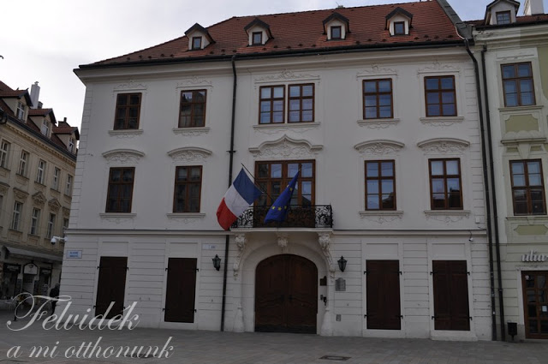
Palotákkal határolva
Kutscherfeld-palota

A városháza felé nézve, balra található a Deák utca és a Fő tér sarkán a Kutscherfeld-palota. A 18. század közepén, rokokó stílusban épült házat később az Esterházy család vásárolta meg. Jelenleg Franciaország pozsonyi nagykövetségének a székhelye. A közvetlen tőszomszédságában található épület a ma is látható formáját 1762-ben kapta. Itt székelt a császári-királyi helytartóság. A megszállás előtt pedig a Magyar Királyi Pénzügyigazgatóság épülete volt.

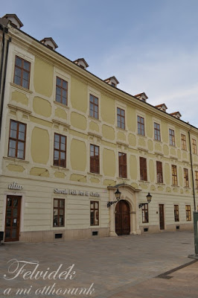
A tér túloldalán három épület található. Ezek közül az egyik legismertebb a nyeregtetős, barokk stílusú Jeszenák-palota. A ház sarkán az építtető család kőből faragott címerét ma is megcsodálhatja az arra járó. A földszintjén a monarchia idejében alapított Mayer-cukrászda várja vendégeit. Az egykori Apponyi utca (ma Városháza utca) és a Fő tér sarkán lévő épület eredetileg gótikus stílusú, kőkapuja az 1400-as évekből származik. A monarchia utolsó éveiben különféle hivataloknak biztosított helyet, mint pl. a Magyar Királyi Anyakönyvi Hivatal. Érdekessége, hogy az 1900-as évek elejére ezt is a pozsonyi Első Takarékpénztár vásárolta fel, a mellette lévő másik két házzal együtt. A 1842-ben alapított pénzintézet egy új épületet tervezett azok helyén építeni. (Az építkezés érintett volna egy negyedik, a szomszédos Halász-kapu utcában található házat is.) Végül a grandiózus terv nem valósult meg, a takarékpénztár vezetősége a Lőrinc-kapu utcai székházukat alakíttatta át.

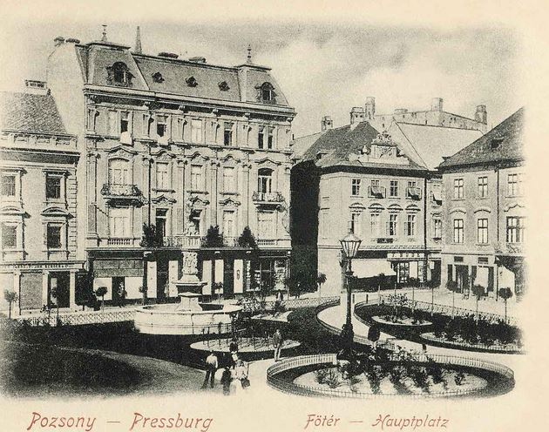
A boldog békeidők épületei
A városházával szemben lévő épületek a tér legújabb „lakói” közé tartoznak. A tér és a Zöld-szoba utca sarkán található neobarokk bérház 1882-re készült el. Megrendelője Palugyay Ferenc volt, Palugyay Jakab vendéglős, pezsgőgyáros egyik fia. A helyén korábban a város legrégebbi házának mondott ún. Burg állt, amelyen egy felirat hirdette, hogy Pozsony e háztól vette volt eredetét.
Középen Palugyay Ferenc bérháza, tőle balra a bank épülete még a régi formájában (forrás pozsonyikifli.sk)
Tőle balra lévő épület szintén egy középkori ház alapjain nyugszik. Eredetileg a mecénás Auer család birtoka volt, amely família Mátyás királlyal is kapcsolatba hozható. Egy alkalommal a mohácsi csatában meghalt II. Lajos király özvegye, Mária királyné is megszállt itt. Az 1840-es években Edl Tivadar és társai banküzletet nyitottak az épületben, majd később a Magyar Leszámítoló- és Pénzváltóbank tulajdonába került, amely a szecesszió jegyében egy új palotát építetett.
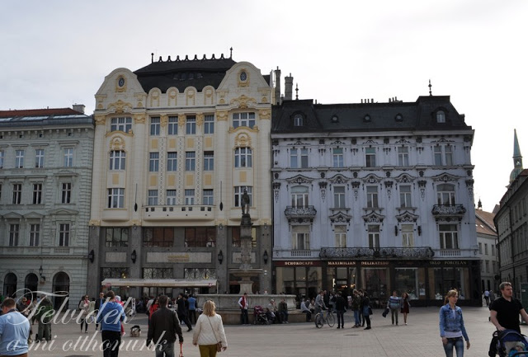
A két épület napjainkban

